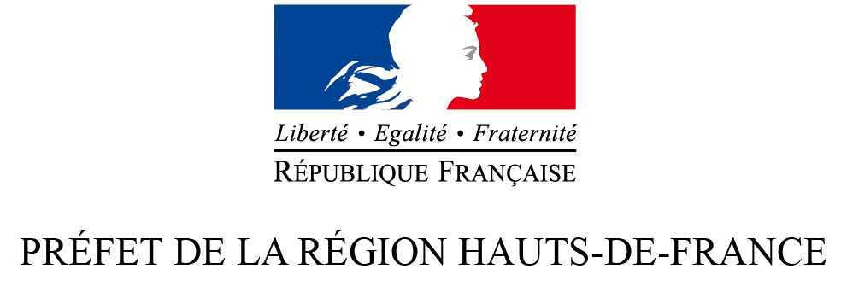

Déclaration publique prévue à l’Article L122-9 du Code de l’environnement
relatif à l’Arrêté préfectoral établissant le programme d’actions régional « nitrates » des Hauts-de-France

Élaboration du programme d’actions régional Hauts-de-France

L’arrêté préfectoral établissant le programme d’actions régional (PAR) en vue de la protection des eaux contre la pollution par les nitrates d’origine agricole pour la région des Hauts-de-France est le résultat d’un travail conduit au sein du groupe de concertation. Le groupe de concertation « nitrates », défini par arrêté interministériel du 23/10/2013, associait le préfet de Région, les préfets départementaux, les services régionaux et départementaux de l’État, les Chambres d’Agriculture, les organisations professionnelles agricoles, les collectivités territoriales, les coopératives et négoces, les industries agro-alimentaires, les Agences de l’eau et de la biodiversité, les associations de protection de la nature et des consommateurs.

Il s’est réuni une première fois le 11 juillet pour échanger sur les enjeux et orientations. Une seconde réunion du groupe de concertation s’est tenue le 6 décembre 2017. Cette réunion a permis d’intégrer les différentes remarques dans le projet de PAR et aboutir à un projet finalisé.

Motifs ayant fondé les choix du Plan d’Actions Régional

Le PAR Hauts-de-France est un nouveau PAR qui a dû prendre en compte la fusion de deux régions ayant chacune leur PAR, depuis 2014. Il est à noter que le PAR Nord Pas-de-Calais a été annulé par jugement du tribunal administratif de Lille le 27 septembre 2017 avec effet au 31 mai 2018.

L’objectif était de rédiger un PAR unique, sans spécificité infra-régionales, simple pour faciliter l’appropriation par les agriculteurs et permettant à chacun de se projeter dans une démarche d’amélioration continue. Afin d’engager cette amélioration continue des pratiques visant à optimiser l’utilisation de la fertilisation azotée, il a été prévu d’adjoindre au PAR un volet d’accompagnement dont le but est de poursuivre l’acquisition des références agronomiques locales, d’expérimenter ou de vulgariser certaines techniques novatrices en termes de gestion de la fertilisation azotée et enfin d’assurer le suivi des pratiques et l’évaluation des mesures prises. (cf annexe)

Des adaptations dans le calendrier d’épandage et d’implantation des CIPAN ont également été conservées afin de tenir compte du calendrier cultural régional.

Avis et Consultations

Conformément au Code de l'environnement, une évaluation environnementale a été réalisée par un bureau d’études indépendant. Le CGEDD a rendu un avis délibéré sur le programme d'actions régional « nitrates » de la région Hauts-de-France le 16 mai 2018. Ses principales recommandations sont de renforcer la démarche d’évaluation environnementale en s’appuyant sur un suivi adapté permettant d’ajuster les mesures du programme d’actions et de formaliser, mettre en œuvre et suivre le volet d’accompagnement comme étant partie intégrante du PAR. Il a également été soumis pour avis au Conseil Régional, à la Chambre Régionale d’Agriculture et aux Agences de l’Eau des bassins Artois-Picardie et Seine-Normandie. Il a également été transmis aux États Membres frontaliers pour information. Enfin, la participation électronique du public prévue par le L123-19 du Code de l’environnement, a été organisée du 20 juin 2018 au 20 juillet 2018 inclus. Un avis de participation électronique du public a été envoyé pour affichage dans toutes les mairies de la Région. Le projet de PAR, accompagné d’une note de présentation, de l’évaluation environnementale, de l’avis de l’autorité environnementale et d’une note répondant aux observations de l’autorité environnementale, a été mis à disposition sous format électronique sur les sites internet de la préfecture des Hauts-de-France et de la DREAL Hauts-de-France.

Bilan des consultations

- La chambre d’agriculture des Hauts-de-France a émis, le 15 juin 2018, un avis favorable, avec toutefois quelques réserves. Elle regrette en effet que la partie ZAR soit réglementaire et soit pas uniquement présente dans le volet d’accompagnement. Elle précise d’ailleurs qu’elle s’engagera dans ce dernier s’il est véritablement co-construit, s’il fait l’objet d’une mise en œuvre partenariale sur les plans technique et financier et si le plan de financement est acceptable.

- L’agence de l’eau Artois-Picardie a émis son avis le 11 mai 2018. Elle considère que le volet réglementaire est équilibré, et comme il est le fruit d’une concertation d’ensemble, elle ne souhaite pas revenir sur le détail des mesures, même si elle peut regretter des régressions, notamment s’agissant des dérogations à l’interdiction de retournement des prairies permanentes. Elle est satisfaite de l’orientation actuelle du volet « accompagnement ».

- L’agence de l’eau Seine-Normandie souligne que le projet présente des avancées notables par rapport aux cinquièmes programmes (notamment l’interdiction de destruction chimique des cultures intermédiaires pièges à nitrate qui est renforcée dans les ZAR). Mais elle considère que ce projet présente également des reculs, sur lesquels elle propose quelques modifications. Enfin, concernant le volet « accompagnement », l’agence soutient la démarche, mais elle souhaite attirer l’attention sur le fait que les démarches volontaires ne peuvent garantir l’adhésion de tous.

- Le conseil régional des Hauts-de-France n’a pas formulé d’avis.

- Les autorités wallonnes ont trouvé certaines mesures intéressantes et ont proposé des échanges de bonnes pratiques. Une réunion sur ce sujet entre services frontaliers est prévue à l’automne 2018.

- Les autorités flamandes n’ont pas souhaité être consultées avant l’adoption du programme.

- Participation électronique du public : 25 observations ont été transmises par courriel, dont 3 hors sujet et une hors délai.

Le tableau ci-joint fait état de l’ensemble des avis émis par les organismes consultés et des remarques reçues dans le cadre de la consultation du public.

CONCLUSION

Le PAR Hauts-de-France a été arrêté par le préfet de région en tenant compte du bilan des différentes concertations et consultations à l’issue de la phase d’information du public pour une mise en œuvre à compter de la campagne culturale 2018/2019 (soit le 1er septembre 2018). Une importante phase de concertation a été menée entre juillet 2017 et juillet 2018. De plus, compte tenu de la divergence de certains avis, il n’a pas été apporté de modifications majeures au projet de PAR suites aux différentes phases de la consultation.

Quelques précisions rédactionnelles ou adaptations ont toutefois été apportées pour répondre à certaines spécificités culturales :

- article 2 « renforcement des mesures nationales et autres mesures applicables à l’ensemble des zones vulnérables » - I « périodes d’interdiction d’épandage »
- suppression des termes « à cycle long et court » ;
- précision de la définition des légumes de printemps et d’automne : les légumes implantés avant le 1er juin sont considérés comme des cultures de printemps et les légumes implantés à compter du 1er juin sont à considérer comme des cultures d’automne.

- article 3 « mesures renforcées applicables sur les zones d’actions renforcées »
1° - une reformulation a été faite afin de clarifier le nombre d’analyses de sol du reliquat sortie hiver attendu et des compléments ont été apportés sur la formation

Par ailleurs, certaines des remarques formulées trouveront une réponse adaptée dans la mise en œuvre du volet d’accompagnement.

Mesures destinées à évaluer les incidences sur l'environnement de la mise en œuvre du Plan

L’annexe 5 de l’arrêté préfectoral établissant le Plan d’Actions Régional Nitrates liste les indicateurs de suivi de ce plan. Ces indicateurs seront suivis et présentés chaque année au Groupe de Concertation « Nitrates » cité supra.

Par ailleurs, le volet d’accompagnement prévoit également un suivi de ce volet, afin d’apprécier les démarches expérimentales ou novatrices lors de leur mise en œuvre effective.

Fait à Lille, le

Le Préfet de Région,

Michel LALANDE

